ALUJET Difutape BLACK 60 mm x 25 m

ALUJET

Eigenschaften

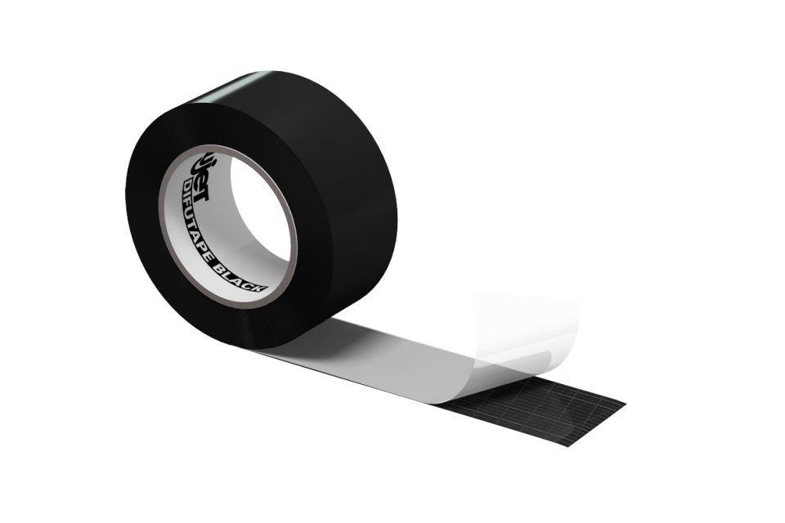

GTIN:

4011194261005

HAN:

0126100

Ausführung

Rolle

Werkstoff

Acrylat, Folie, Papier

Breite (mm)

60,00

Länge (mm)

25.000,00

Stärke (mm)

0,27